Heras Gitterzaun HS Zaunelement

Heras

Eigenschaften

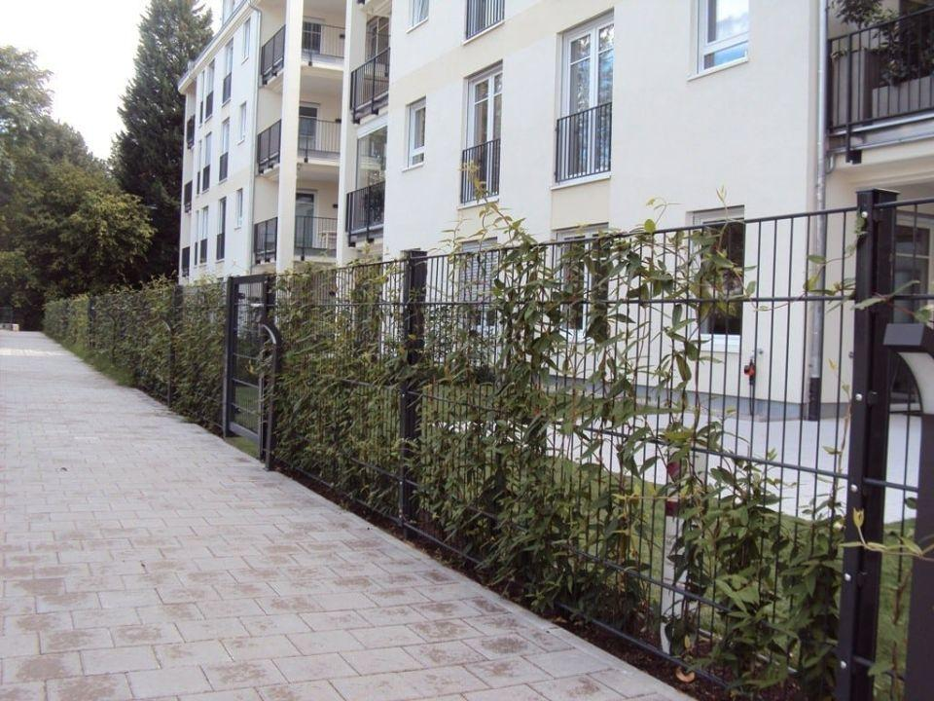

Art Zaun

Gitter-Zaun

Farbton

anthrazit, dunkelgrün, nach Hersteller-Farbkarte, schwarz

Montageart

horizontal

Oberfläche

pulverbeschichtet, verzinkt

Werkstoff

Stahl

Breite (mm)

2.510,00

Höhe (mm)

800,00 - 2.430,00

Befestigung

durch Aufstecken, einbetoniert, klemmen, schrauben

Technologie Konstruktionsverbindung

geschweißt

Drahtdurchmesser (mm)

6,00

Farbtonbezeichnung Hersteller

RAL 6005 (Moosgrün), RAL 6009 (Tannengrün), RAL 7016 (Anthrazitgrau), RAL 9005 (Tiefschwarz), andere Farben sind auf Anfrage erhältlich

Empfohlenes Zubehör

HS Zaunpfosten, Pallas Security Zaunpfosten, Uni Zaunpfosten, Drehflügeltore Europa, Drehflügeltore Proteus 2